Thema bij mij thuis

**De foto:** afbeelding die je met een camera/fototoestel maakt.

**De fotograaf:** iemand die foto's maakt (voor zijn beroep).

**Het fototoestel**: apparaat om foto's mee te maken.

**Het fotoalbum:** boek waar foto's in zitten.

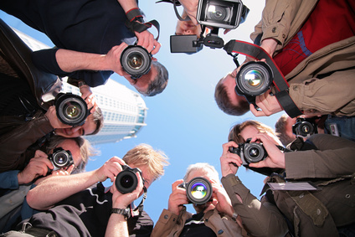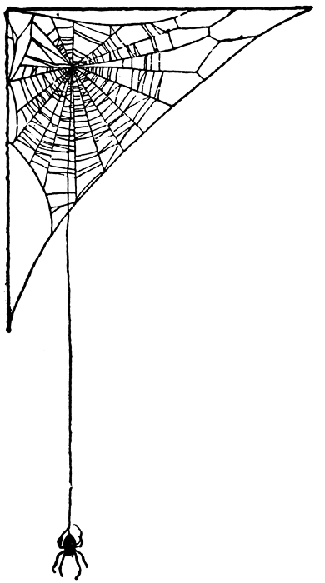

de fotograaf

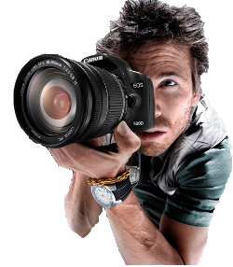

de foto

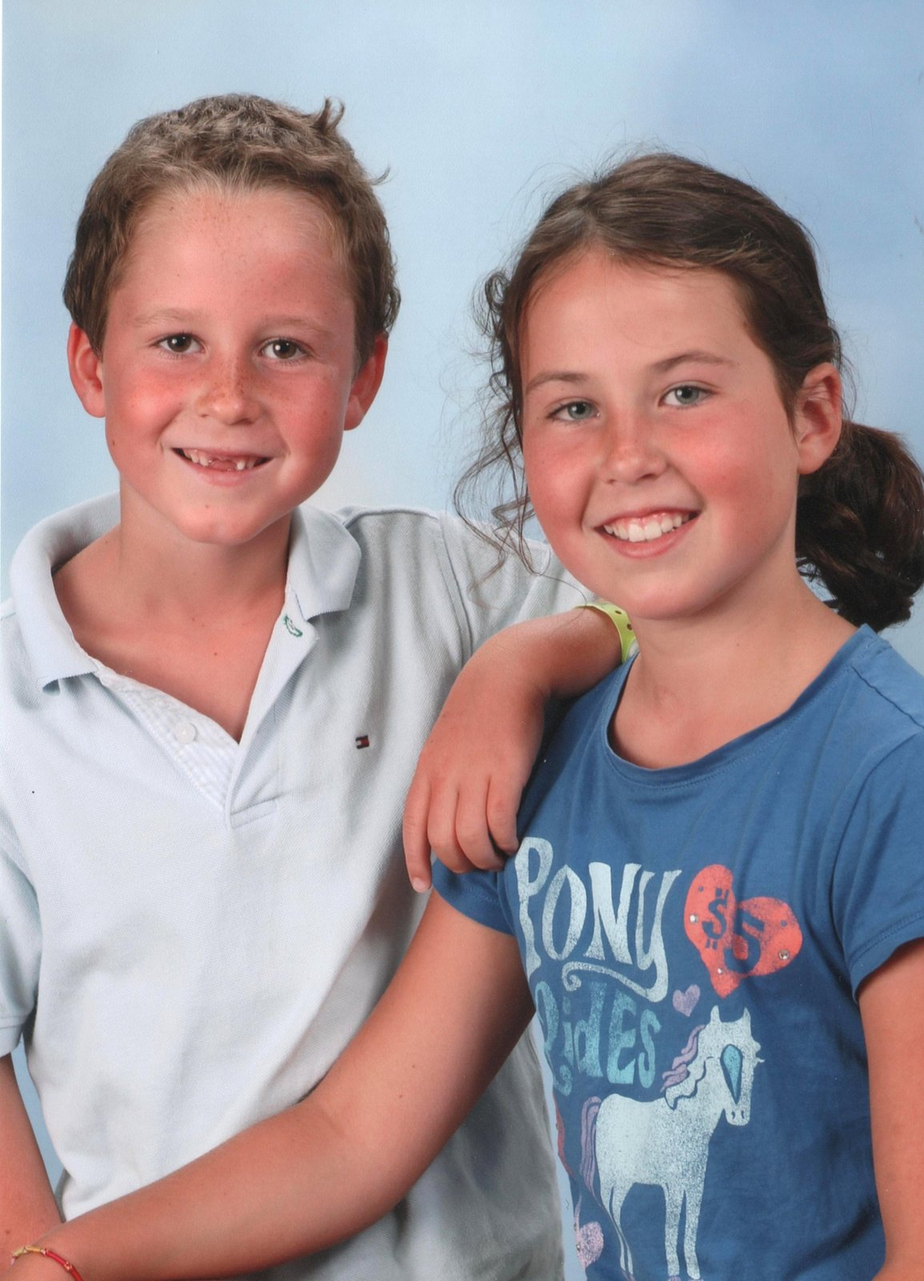

het fotoalbum

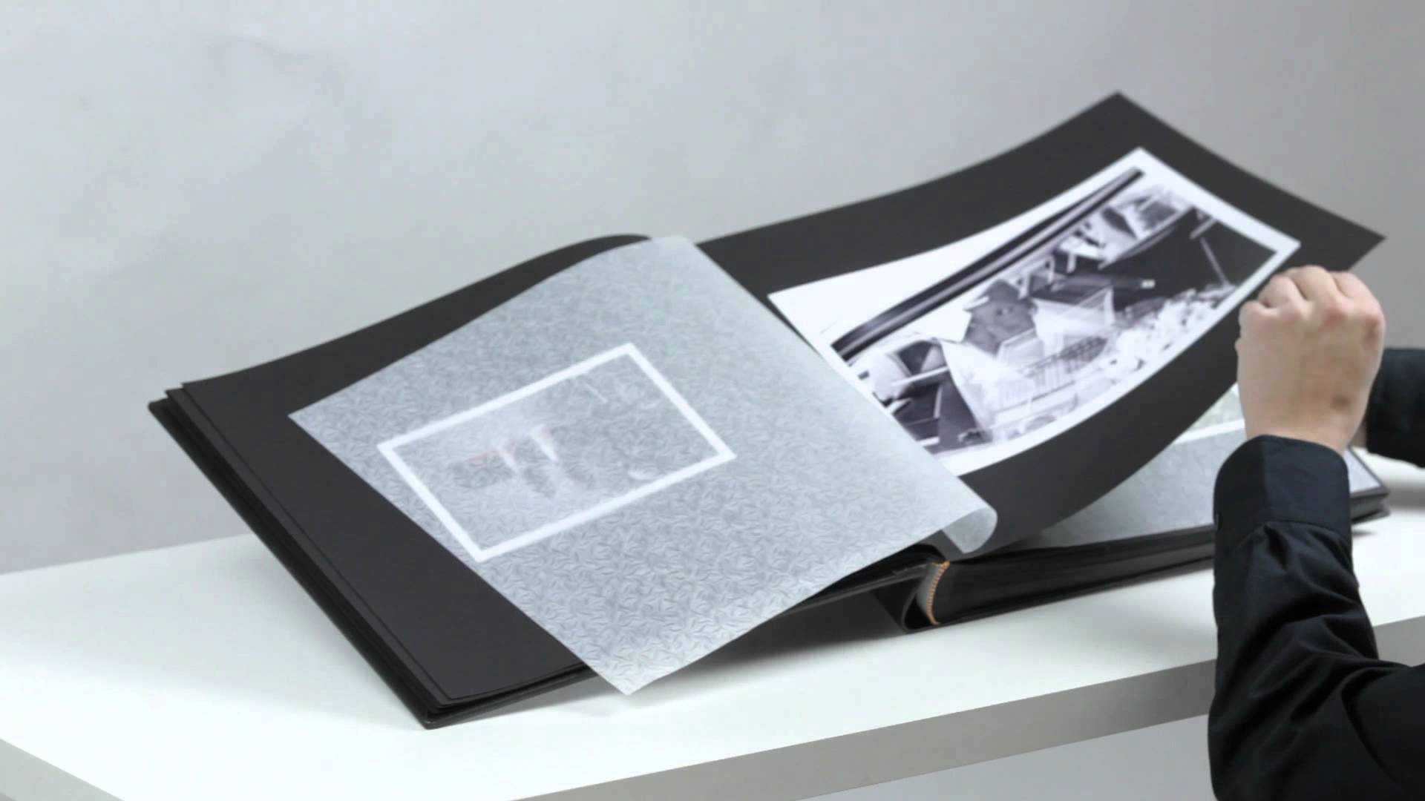

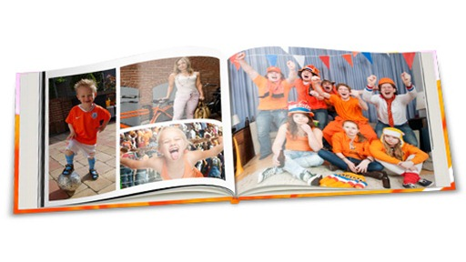

het fototoestel

